ФЕДЕРАЛЬНОЕ АГЕНТСТВО ЖЕЛЕЗНОДОРОЖНОГО ТРАНСПОРТА
Федеральное государственное бюджетное образовательное учреждение высшего профессионального образования
«Петербургский государственный университет путей сообщения
Императора Александра I»
(ФГБОУ ВПО ПГУПС)

Кафедра «Автоматизированное проектирование»

РАБОЧАЯ ПРОГРАММА
дисциплины
«ИНФОРМАЦИОННЫЕ ТЕХНОЛОГИИ В СТРОИТЕЛЬСТВЕ» (Б1.Б.5)
для направления
08.04.01 «Строительство»
по магистерской программе
«Организация строительства высокоскоростных железнодорожных магистралей»

Форма обучения – очная, заочная

Санкт-Петербург
2015
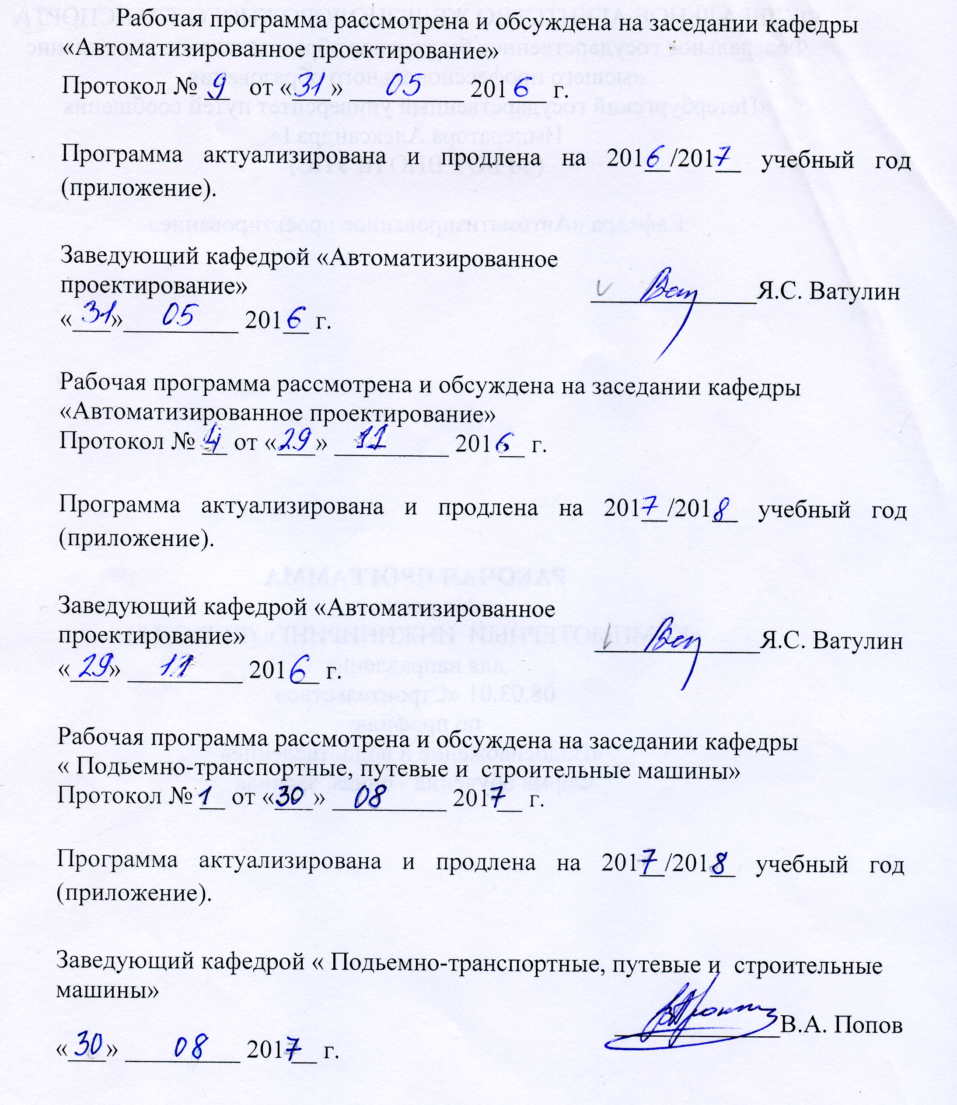
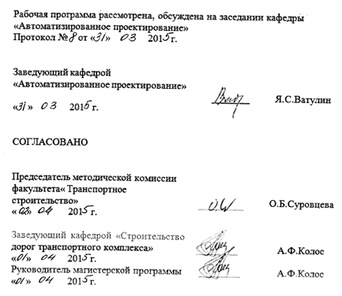

1. Цели и задачи дисциплины

Рабочая программа составлена в соответствии с ФГОС ВПО, утвержденным «30» октября 2014 г., приказ № 1419 по направлению 08.04.01 «Строительство» для магистерской программы «Организация строительства высокоскоростных железнодорожных магистралей», по дисциплине «Информационные технологии в строительстве».
Целью изучения дисциплины является
- Ознакомление магистров с актуальными, проблемными и спорными вопросами профессиональной деятельности в сфере строительства высокоскоростных железнодорожных магистралей;
- Изучение различных подходов и способов решения поставленных проблем, в том числе, с применением наукоемких технологий – программных систем компьютерного проектирования, САПР (CAD – систем, Computer Aided Design).
Для достижения поставленной цели решаются следующие задачи:
- получение магистрами знаний о содержании, методах, формах и средствах технологий анализа, прогрессивных методов моделирования и расчета;
- формирование у магистров навыков исследовательской деятельности и умения ее профессионально организовать.

2. Перечень планируемых результатов обучения по дисциплине, соотнесенных с планируемыми результатами освоения основной профессиональной образовательной программы

Планируемыми результатами обучения по дисциплине являются: приобретение знаний, умений, навыков и/или опыта деятельности.
В результате освоения дисциплины обучающийся должен:
ЗНАТЬ:
- нормы проектирования и оформления проектной документации в соответствии с российскими стандартами;
- тенденции в развитии PLM – технологий и наиболее распространенные CAD – системы.
УМЕТЬ:
- использовать методы автоматизированного проектирования и профессиональной деятельности;
- проектировать высокоскоростные железнодорожные магистрали.
ВЛАДЕТЬ:
- методикой проектирования средствами AutoCAD Civil 3D;
- методикой расчета земляных работ.
Приобретенные знания, умения, навыки и/или опыт деятельности, характеризующие формирование компетенций, осваиваемые в данной дисциплине, позволяют решать профессиональные задачи, приведенные в соответствующем перечне по видам профессиональной деятельности в п. 2.4 основной профессиональной образовательной программы (ОПОП).
Выпускник, освоивший программу магистратуры, должен обладать следующими общепрофессиональными компетенциями:
- готовностью к коммуникации в устной и письменных формах на русском и иностранном языках для решения задач профессиональной деятельности (ОПК-1);
- способностью самостоятельно приобретать с помощью информационных технологий и использовать в практической деятельности новые знания и умения, в том числе в новых областях знаний, в том числе в новых областях знаний, непосредственно не связанных со сферой деятельности, расширять и углублять свое научное мировоззрение (ОПК-6);
- способностью и готовностью ориентироваться в постановке задачи, применять знания о современных методах исследования, анализировать, синтезировать и критически резюмировать информацию (ОПК-10).
Выпускник, освоивший программу магистратуры, должен обладать профессиональными компетенциями, соответствующими виду (видам) профессиональной деятельности, на который (которые) ориентирована программа магистратуры:
инновационная, изыскательская и проектно0расчетная деятельность:
- владением методами оценки инновационного потенциала, риска коммерциализации проекта, технико-экономического анализа проектируемых объектов и продукции (ПК - 2);
- способностью вести разработку эскизных, технических и рабочих проектов сложных объектов, в том числе с использованием автоматизированного проектирования (ПК-4);
- умением вести сбор, анализ и систематизацию информации по теме исследования, готовит научно-технические отчеты, обзоры публикаций по теме исследования (ПК-6).

Область профессиональной деятельности обучающихся, освоивших данную дисциплину, приведена в п. 2.1 ОПОП.
Объекты профессиональной деятельности обучающихся, освоивших данную дисциплину, приведены в п. 2.2 ОПОП.

3. Место дисциплины в структуре основной профессиональной образовательной программы

Дисциплина «Информационные технологии в строительстве» (Б1.Б.5) относится к базовой части и является обязательной дисциплиной обучающегося.

4. Объем дисциплины и виды учебной работы

Для очной формы обучения:

Вид учебной работы | Всего часов | Семестр
 |  | II
Контактная работа (по видам учебных занятий)  В том числе:  - лекции (Л)  - практические занятия (ПЗ)  - лабораторные работы (ЛР) | 18  18 | 18  18
Самостоятельная работа (СРС) (всего) | 54 | 54
Контроль | - | -
Форма контроля знаний | Зачет | Зачет
Общая трудоемкость: час / з.е. | 72 / 2 | 72 / 2

Для заочной формы обучения:

Вид учебной работы | Всего часов | Курс
 |  | I
Контактная работа (по видам учебных занятий)  В том числе:  - лекции (Л)  - практические занятия (ПЗ)  - лабораторные работы (ЛР) | 8  8 | 8  8
Самостоятельная работа (СРС) (всего) | 60 | 60
Контроль | 4 | 4
Форма контроля знаний | Зачет | Зачет
Общая трудоемкость: час / з.е. | 72 / 2 | 72 / 2

5. Содержание и структура дисциплины

5.1 Содержание дисциплины

№ п/п | Наименование раздела дисциплины | Содержание раздела
1 | История развития САПР. CAD / CAE / CAM / PDM и PLM системы. Единое информационное пространство | Основные цели дисциплины; историческая справка вопроса; основные понятия и определения САПР, системы автоматизированного проектирования; понятие единого информационного пространства и информационное обеспечение жизненного цикла изделий.
2 | Общие сведения о процессе проектирования и моделировании | Системный подход в проектировании; технологическая линия проектирования; общие сведения о моделировании;  метод конечных элементов;  метод оптимизации; основные понятия оптимизации;  разработка моделей объектов с использованием методов информационного и параметрического моделирования; поиск необходимой информации; обработка и анализ информации; предметно ориентированные, общенаучные, графические модели; принятие решений.
3 | Объектная модель процесса строительства высокоскоростных железнодорожных магистралей | Объектная модель процесса инженерного строительства с использованием AutoCAD и AutoCAD Civil. Основные этапы. Структура полевого журнала. Импортирование данных съемки. Просмотр, анализ и преобразование данных съемки.
4 | Автоматизированное проектирование процессов строительства высокоскоростных железнодорожных магистралей | Выполнение уравнивания теодолитного хода. Метод наименьших квадратов. Анализ топологии. Построение поверхностей TIN. Расчет материалов. Создание ведомостей. Диаграмма перемещения земляных масс. Построение дороги. Визуализация объектов
5 | Интегрированные информационные системы в сфере конструкторских и технологических проектов. Методы и средства информационной поддержки жизненного цикла изделий/ | Средства визуального моделирования объектов и технологических процессов. использованием 3D моделей. Модель технологического процесса и его реализация средствами PDM-системы.
6 | Информационная модель предприятия. Среда виртуального предприятия. Реинжиниринг производственных процессов/ | Информационная модель предприятия; состав и возможности PLM решений; ИПИ технологии в управлении производством: информационная поддержка обеспечения надежности изделий и поддержка постпроизводственных этапов ЖЦИ; структура и организация виртуальных предприятий

5.2 Разделы дисциплины и виды занятий

Для очной формы обучения

№ п/п | Наименование раздела дисциплины | Л | ПЗ | ЛР | СРС
1 | История развития САПР. CAD / CAE / CAM / PDM и PLM системы. Единое информационное пространство | - | - | - | 6
2 | Общие сведения о процессе проектирования и моделировании | - | - | - | 6
3 | Объектная модель процесса строительства высокоскоростных железнодорожных магистралей. | - | 4 |  | 14
4 | Автоматизированное проектирование процессов строительства высокоскоростных железнодорожных магистралей | - | 4 | - | 14
5 | Интегрированные информационные системы в сфере конструкторских и технологических проектов. Методы и средства информационной поддержки жизненного цикла изделий. | - | 4 | - | 10
6 | Информационная модель предприятия. Среда виртуального предприятия. Реинжиниринг производственных процессов. | - | 2 | - | 4
 | Итого | - | 18 | - | 54

Для заочной формы обучения

№ п/п | Наименование раздела дисциплины | Л | ПЗ | ЛР | СРС
1 | История развития САПР. CAD / CAE / CAM / PDM и PLM системы. Единое информационное пространство | - | - | - | 6
2 | Общие сведения о процессе проектирования и моделировании | - | - | - | 8
3 | Объектная модель процесса строительства высокоскоростных железнодорожных магистралей. | - | 2 | - | 14
4 | Автоматизированное проектирование процессов строительства высокоскоростных железнодорожных магистралей | - | 4 | - | 14
5 | Интегрированные информационные системы в сфере конструкторских и технологических проектов. Методы и средства информационной поддержки жизненного цикла изделий. | - | 2 | - | 10
6 | Информационная модель предприятия. Среда виртуального предприятия. Реинжиниринг производственных процессов. | - | - | - | 8
 | Итого | -- | 8 |  | 60

6. Перечень учебно-методического обеспечения для самостоятельной работы обучающихся по дисциплине

№  п/п | Наименование раздела дисциплины | Перечень учебно-методического обеспечения
1 | История развития САПР. CAD / CAE / CAM / PDM и PLM системы. Единое информационное пространство. | 1. Учебное пособие «Основы автоматизированного проектирования», ПГУПС, Быков В.П., Орлов О.М., Полякова Л.Ф. и др. 2007 – 157с.  2. Учебное пособие «Автоматизированное проектирование в ИПИ - технологиях», ПГУПС, Ватулин Я.С., Подклетнов С.Г., Полякова Л.Ф. и др. 2010 – 126с.  3.Учебное пособие Современный самоучитель работы в AutoCAD Civil 3D», Д.Мовчан ДМК Пресс. 2012 – 560с.
2 | Общие сведения о процессе проектирования и моделировании
3 | Разработка моделей объектов с использованием методов информационного и параметрического моделирования
4 | CAE – системы. Методы решения технических задач
5 | Информационные системы в сфере конструкторских и технологических проектов. Методы и средства информационной поддержки жизненного цикла изделий.
6 | Информационная модель предприятия  Среда виртуального предприятия.  Реинжиниринг производственных процессов.

7. Фонд оценочных средств для проведения текущего контроля успеваемости и промежуточной аттестации обучающихся по дисциплине

Фонд оценочных средств по дисциплине является неотъемлемой частью рабочей программы и представлен отдельным документом, рассмотренным на заседании кафедры и утвержденным заведующим кафедрой.

8. Перечень основной и дополнительной учебной литературы, нормативно-правовой документации и других изданий, необходимых для освоения дисциплины

8.1 Перечень основной учебной литературы, необходимой для освоения дисциплины:
- Автоматизированное проектирование в ИПИ – технологиях: учеб. Пособие. /Я.С. Ватулин и др/. – СПб.: Петербургский государственный университет путей сообщения, 2010– 125 с.

8.2 Перечень дополнительной учебной литературы, необходимой для освоения дисциплины:
- Ганин Н.Б. Автоматизированное проектирование в системе КОМПАС-3D V12. [Электронный курс] : учебно-методическое пособие. Электрон. дан. М.: ДМК Пресс, 2010. – 360 с. Режим доступа:
http://e.lanbook/com/books/element/php?pl1_id=1328 – Загл. С экрана.

8.3 Перечень нормативно-правовой документации, необходимой для освоения дисциплины
- Системы автоматизированного проектирования. Основные положения. ГОСТ 23501.101-2012. –М.: Издательство стандартов, 2012 – 10с.

8.4 Другие издания, необходимые для освоения дисциплины

- Основы автоматизированного проектирования: Учеб. Для вузов. 2-е издание. Переработанное и дополненное. – М. Изд-во МГТУ им. Баумана, /Норенков Н.Б./ 2012 – 336 c.
- Практикум по AutoCAD Civil 3D. Часть 1. /Полякова Л.Ф./Методические указания для студентов строительных специальностей. Издательство ПГУПС. 2012 - 24 с.
- Практикум по AutoCAD Civil. Часть 2. Методические указания для студентов строительных специальностей. /Полякова Л.Ф. /Издательство ПГУПС. 2013- 24 с.

9. Перечень ресурсов информационно-телекоммуникационной сети «Интернет», необходимых для освоения дисциплины
- Личный кабинет обучающегося и электронная информационно-образовательная среда. [Электронный ресурс]. – Режим доступа: http://sdo.pgups.ru/ (для доступа к полнотекстовым документам требуется авторизация).
- Электронно-библиотечная система ЛАНЬ [Электронный ресурс]. Режим доступа: http://e.lanbook.com/books - Загл. с экрана.

10. Методические указания для обучающихся по освоению дисциплины

Порядок изучения дисциплины следующий:
- Освоение разделов дисциплины производится в порядке, приведенном в разделе 5 «Содержание и структура дисциплины». Обучающийся должен освоить все разделы дисциплины с помощью учебно-методического обеспечения, приведенного в разделах 6, 8 и 9 рабочей программы.
- Для формирования компетенций обучающийся должен представить выполненные типовые контрольные задания или иные материалы, необходимые для оценки знаний, умений, предусмотренные текущим контролем (см. фонд оценочных средств по дисциплине).
- По итогам текущего контроля по дисциплине, обучающийся должен пройти промежуточную аттестацию (см. фонд оценочных средств по дисциплине).

11. Перечень информационных технологий, используемых при осуществлении образовательного процесса по дисциплине, включая перечень программного обеспечения и информационных справочных систем

При осуществлении образовательного процесса по дисциплине «Информационные технологии в строительстве» используются следующие информационные технологии:
- технические средства (персональные компьютеры, проектор);
- методы обучения с использованием информационных технологий (компьютерное тестирование, демонстрация мультимедийных материалов).
